EXCURSIE DE 3 ZILE IN DELTA DUNARII

**program pentru toate varstele**

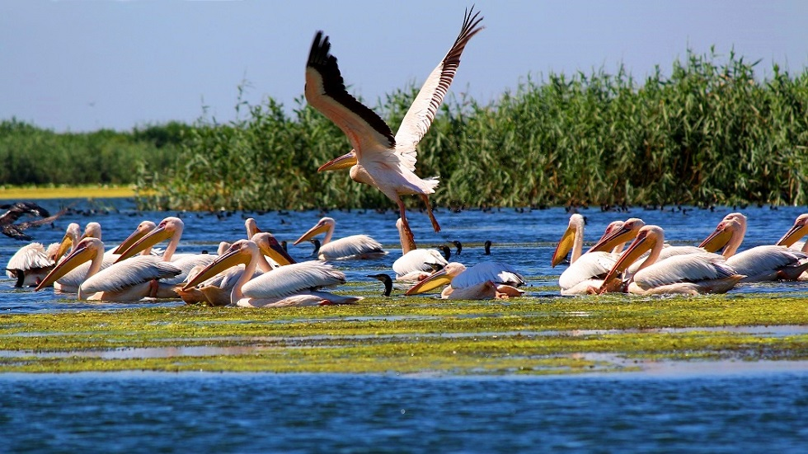**Plecare de weekend in luna Octombrie 06-08.10.2021**

|  |  |  |
| --- | --- | --- |
| PERIOADA | NR. NOPTI | TARIF |
| 06-08.10.2021 | **3zile/ 2 nopti** | **750 RON**  **BONUS! Cina traditionala**  **BONUS! Seara Latino cu Fabian Sanchez** |

*Delta Dunarii este fascinanta in orice perioada a anului. Fiecare anotimp are farmecul lui ce trebuie descoperit vizitand acest tinut exotic, acest rai al pasarilor si al pestilor.*

*Delta este un refugiu pentru iubitorii de animale sălbatice, observatorii de păsări, pescari și oricine dorește să se indeparteze de oras intr-o zona de vis pentru câteva zile. Există plaje frumoase, retrase atât la Sulina cât și la Sfântu Gheorghe, iar peștele și în special ciorba de pește, sunt cele mai bune din România.*

*Ascultati zgomotele naturii, freamatul stufului in plimbarile cu barca pe canalele si lacurile deltei Dunarii, admirati frumusetea si gratia pasarilor care sageteaza intinderile albastre nesfarsite si atunci veti incepe sa va identificati cu acest loc minunat.*

**TARIFUL INCLUDE:**

* transport Bucuresti – Delta Dunarii si retur cu autocare clasificate pentru transport intern si international;
* 2 nopti de cazare pensiune 3* - Green Delta 3* -Mahmudia - Murighiol / similar in camere duble/triple
* cazare cu demipensiune (2 mic dejunuri si 2 cine)
* **insotitor de grup**
* vizita la principalele atractii din zona si la obiective propuse in program;
* distractie si voie buna
* **BONUS!** Cina traditionala
* **BONUS!** Seara Latino cu Fabian Sanchez

**TARIFUL NU INCLUDE:**

* intrarile la obiectivele turistice din program;
* permise delta – 5 lei/pers/zi
* plimbarea cu barca – 85 lei
* excursiile optionale;
* cheltuieli personale;
* masa de pranz;
* supliment camera single: 250lei/pers;
* **CAZARE:** se intra la cazare cu cina si se iese cu micul dejun; Pensiune Green Delta 3* - Mahmudia

**POLITICA DE PLATA COPII:**

* **Copiii sub 5 ani merg gratuit;**
* **intre 5-7 ani au reducere 75%;**
* **intre 7-12 ani au reducere 50%;**
* **12-16 ani 25% reducere si peste 16 ani au pret de adult;**

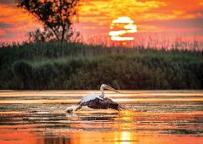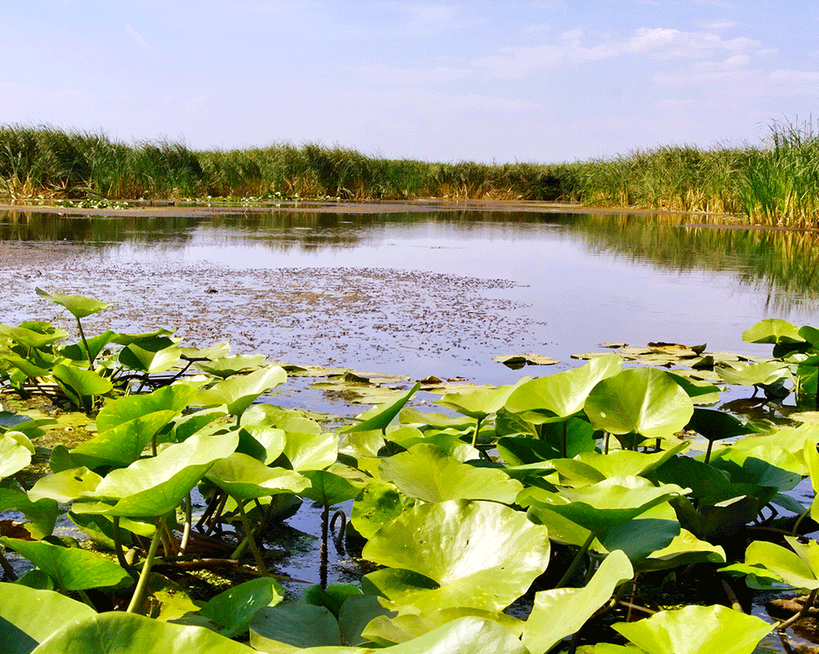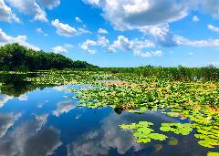**PROGRAMUL EXCURSIEI**

* **ZIUA I: BUCURESTI – TULCEA – MAHMUDIA (aprox. 370 km)**

Intalnire aprox. La ora 06:00 plecare 06:30 dimineata din Bucuresti Piata Constitutiei.

Urmand traseul dat facem oprire la **Centrul Muzeal Ecoturistic ‘’Delta Dunarii’’ din Tulcea.**

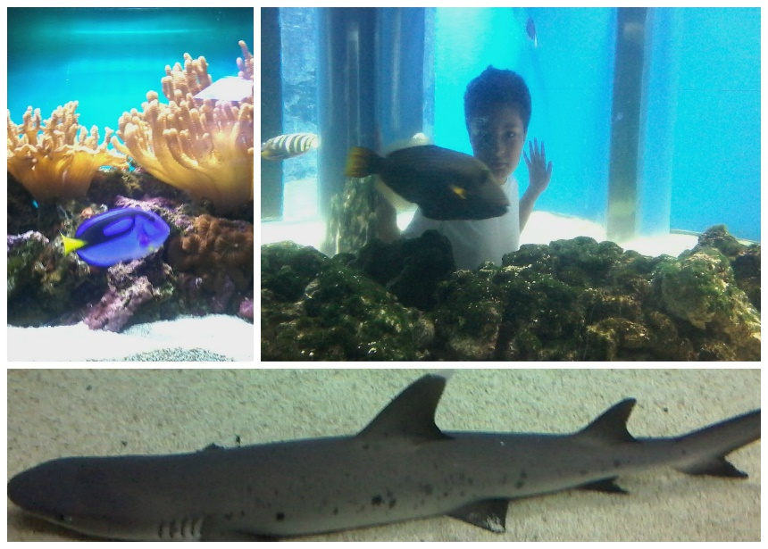Muzeul si-a deschis portile catre public la data de 25 februarie 2009 si a fost infiintat in cadrul Programului Phare 2005 Cooperare Transfrontaliera Romania- Ucraina.

Constructie moderna, muzeul are trei nivele cel mai atractiv fiind demisolul, unde se afla bazinele cu pesti.

La intrarea in muzeu se pot urmari documentare despre Delta Dunarii si Dobrogea, prezentari de la geneza deltei si pana in prezent (panouri cu informatii, fotografii, harti, diorame ce reconstituie flora si fauna specifica Dobrogei de Nord).

De asemenea, ne putem relaxa cateva minute la cofetarie.

La demisol se afla acvariile, poate cea mai captivanta sectiune a muzeului. Primul acvariu este cilindric si prezinta un tub prin care ne putem strecura pentru a privi pestii dinspre interior spre exterior. O idee fascinanta, sa stai „langa” un rechin. Urmeaza cateva culoare cu acvarii de dimensiuni foarte mari si un tunel de sticla pe sub cel mai mare bazin al muzeului (cel cu sturioni), care creeaza impresia ca pestii inoata pe deasupra capului.  
La Aqvarium sunt prezentate diverse specii de pesti: din Dunare si Marea Neagra, specii migratoare, pesti de cultura, specii exotice.

Pe holul de la iesire mai poti vedea un bazin cu broaste testoase si iti poti cumpara un suvenir de la magazinul muzeului.

Vizitandu-l, se poate concluziona pe buna dreptate este numit cel mai frumos din Romania.

**Muzeul Ecoturistic Delta Dunarii (deschis intre orele 09:00 pana la 18:00 ultima ora de intrare este 17:00 de Marti-Duminica)**

**Tarif adult - 20lei/pers**

**Tarif copil sau elev sau student – 5 lei/pers**

**Tarif pensionar – 10 lei/pers**

**Taxa ghidaj 100lei la grup (aprox. 3-4 lei/pers)**

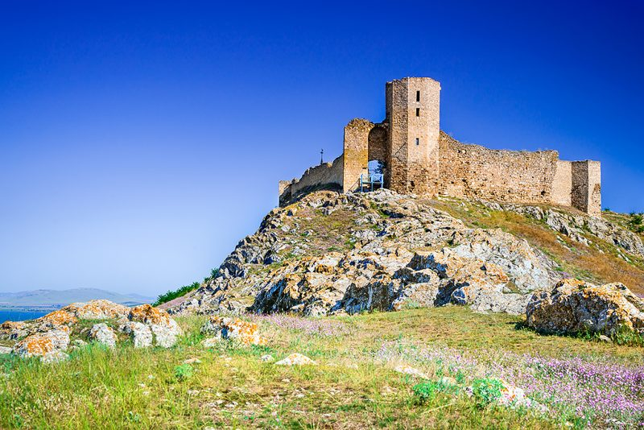Apoi vizitam cetatea Enisala.

**Cetatea Enisala**, singura cetate medievală din Dobrogea. Aceasta a fost ridicată la sfârșitul secolului al XIII-lea, de către puterile bizantine, apoi de cele genoveze și a avut rol militar. În secolul al XIV-lea cetatea a fost inclusă în sistemul de apărare a Țării Românești, apoi a fost transformată în garnizoană a Imperiului Otoman.

De-a lungul timpului, o parte din cetate a fost reconstruită, în prezent din aceasta rezistând doar câteva ziduri și un turn.

**Taxă vizita expoziție: 8 lei/adult; 4 lei/pensionar, preșcolar, elev, student**

Spre seara ajungem la cazare hotel/pensiune 3* - Green Delta 3* sau similar, cazare si cina de bun-venit.

* 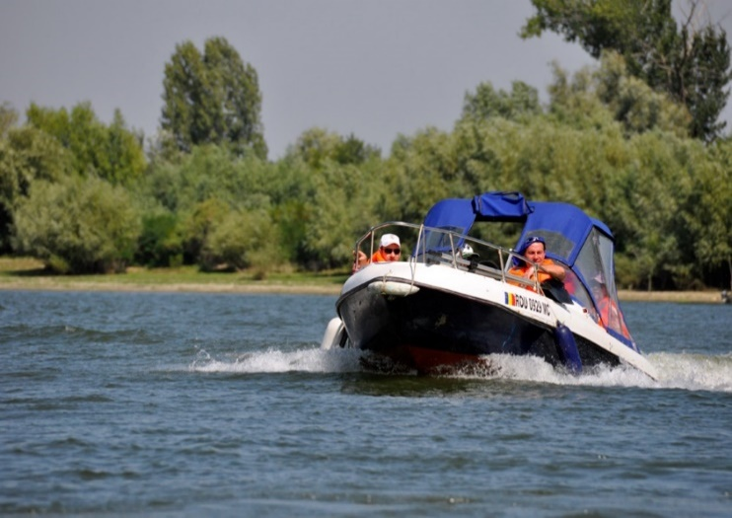**ZIUA II: plimbari cu barca si vizita la Manastirea Halmyris si Cetatea Halmyris (aprox. 10 km)**

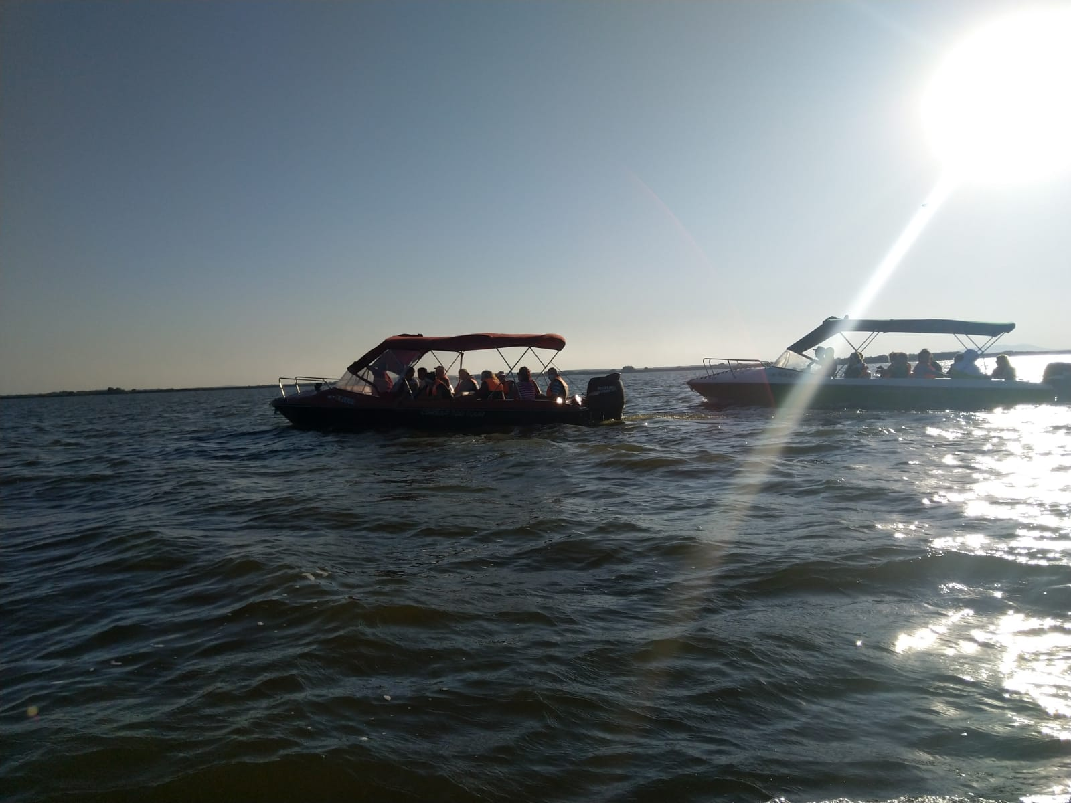

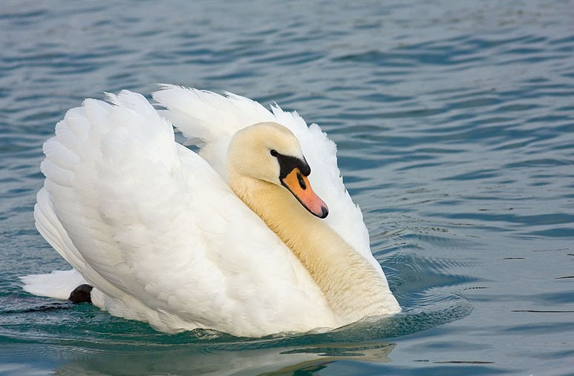Dupa micul-dejun plecam intr-o incursiune cu barca in Delta Dunarii (aproximativ 3 ore) pe traseul Brat Sf Gheorghe-Uzlina-CanalUzlina-Lac Uzlina-Lac Durno Leapca-Lac Isacel-Lac Isac-Canal Isac1-Canal Litcov-Lac Potcoava-Lac Gorgova-Canal Filat-Brat Sf Gheorghe pentru a descoperi unicitatatea florei si faunei locale (birdwatching), nuferii, coloniile de pelicani si cormorani.

**(tarif excursie optionala 85 lei)**

Mai apoi descoperim frumusetile zonei: vizitam **manastirea Halmyris** **si cetatea cu acelasi nume.** Inchinata Sfintilor Mucenici Epictet si Astion, se afla in localitatea Murigiol, din judetul Tulcea. Cei doi sfinti mucenici, ale caror Sfinte Moaste se afla astazi spre inchinare in biserica manastirii, sunt sfintii cu cele mai vechi Sfinte Moaste de pe teritoriul Romaniei.

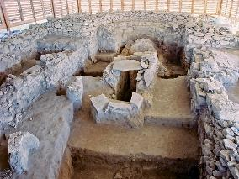**Cetatea antica Halmiris**

Orasul numit "Halmyris" apare mentionat inca din secolul I. Este spus ca se alfa in apropierea lacului Razelm. In trecut, acest lac s-a numit Halmiris, care inseamna "apa sarata". Cetatea Halmiris a fost un important centru comercial si militar al Imperiului Roman, pentru asezarea ei la intersectia drumurilor terestre, fluviale si maritime ale vremii.

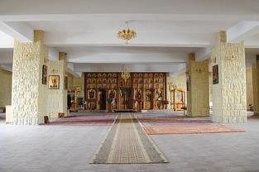Catre sfarsitul secolului al IV-lea, orasul era fortificat, iar in interiorul lui, functionau o basilica si un centru episcopal. Cetatea a fost distrusa in urma unei invazii barbare. Minunea s-a petrecut. La inceputul secolului VII-lea, intre ruinele cetatii, au fost descoperite resturile unei biserici, datand din prima jumatate a secolului al IV-lea. Ruinele fortaretei antice din orasul Halmyris au fost descoperite intre doua localitati ale judetului Tulcea, Murighiol si Dunavatul de Jos. Santierul arheologic a fost deschis in anul 1981. Abia in anul 2000 a fost descoperita o biserica episcopala. Mai mult, in ziua de 15 august 2001, in cripta de sub Altarul bisericii au fost descoperite Sfintele Moaste ale celor doi Sfinti Martiri, Epictet si Astion (+2 iulie 290). Osemintele celor doi martiri locali au fost identificate in baza unui rest de inscriptie, in limba greaca.

Ne intorcem la cazare, cina traditionala, muzica si dans.

**BONUS! Seara Latino cu Fabian Sanchez.**

* **ZIUA III: MANASTIRILE DOBROGENE-CRAMELE DOBROGEI -BUCURESTI (aprox. 450 km)**

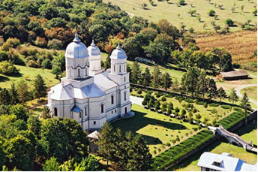Dupa micul dejun ne despartim de aceste locuri minunate, ne intoarceam acasa nu inainte de a vizita manastirile dobrogene si a face o oprire la cramele Murfatlar.

[**Manastirea Celic Dere**](https://www.crestinortodox.ro/reportaj/72344-icoanele-unicat-de-la-manastirea-celic-dere) care este situata in partea de nord a Dobrogei fiind un important centru de spiritualitate dintre Dunare si Marea Neagra. Numele manastirii este luat de la paraul Celic-Dere (nume turcesc, in romana insemnand "paraiasul de otel’’). În paraclisul mănăstirii, pe partea stângă, lângă altar, se găsește icoana Maicii Domnului Făcătoare de Minuni, îmbrăcată în argint și poleită cu aur, care a scăpat de două ori din foc.

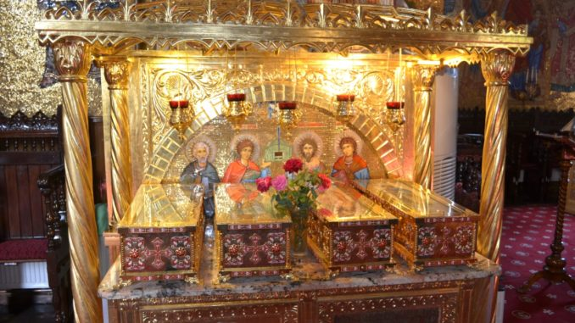**Manastirea Cocos** se afla la 6 kilometri distanta de comuna Niculitel si la aproximativ 35 de kilometri vest de orasul Tulcea. Manastirea este condusa de o obste de calugari, avand drept hramuri Pogorarea Sfantului Duh (biserica mare) si Sfantul Ierarh Nicolae (paraclisul).

Manastirea este asezata intr-un loc retras, la poalele unui deal invaluit in mireasma padurilor de tei. Odata, demult, de pe acest deal s-a auzit intr-o noapte cantecul unui cocos salbatic insotit de o bataie de toaca. Calugarii spun ca acest cantec se mai aude si astazi, uneori.

Prima atestare documentara a unui asezamant religios in acest loc este din anul 1679, cand aflam despre existenta unui schit de sihastri.

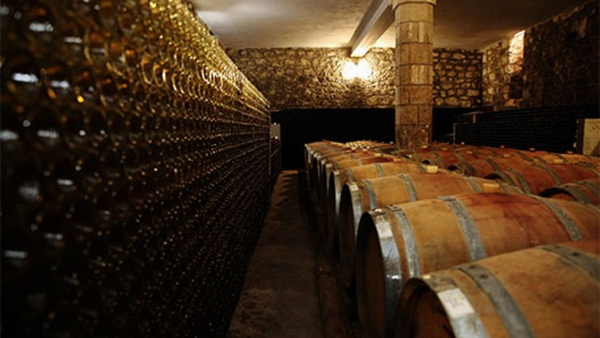Însorita regiune dintre Dunăre şi Marea Neagră este un rai al viţei-de-vie, cu podgorii întinse şi rod bogat. În ţinutul scăldat de ape şi rumenit de soare, cultivarea viţei-de-vie s-a împletit cu religia celor aflaţi pe aceste meleaguri.

Cultul lui Dionysos a fost practicat de popoarele care au locuit în Dobrogea. Dovadă stau vestigiile presărate la tot pasul de strămoşii noştri, pe care arheologii le aduc la lumină.

În muzeele întemeiate pe lângă cetăţile antice sau pe lângă podgoriile cele mai mari sunt expuse la loc de cinste amfore şi alte obiecte închinate zeului vinului.

Într-o hartă oenologică a României, Dobrogea este considerată un regat al viţei-de-vie.

Este împărţită în două mari regiuni: regiunea viticolă Colinele Dobrogei şi regiunea viticolă Terasele Dunării.

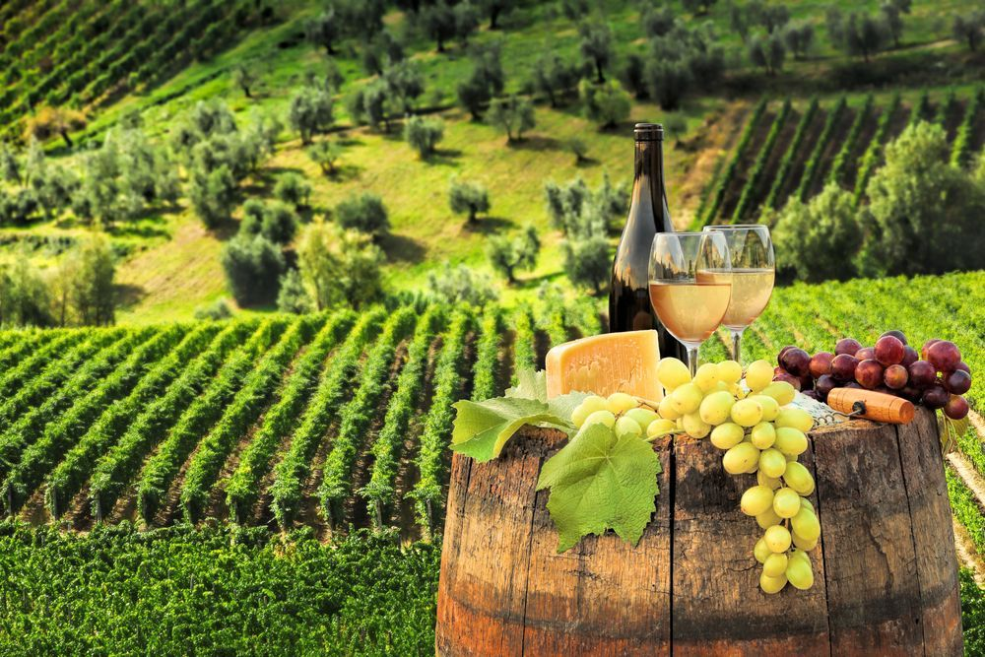Specialiştii descriu vinurile Dobrogei ca fiind de nobleţe, fiind din soiurile Pinot Gris, Chardonnay, Muşcat Ottonel, Sauvignon, Merlot, Riesling, Cabernet Sauvignon, Pinor Noir, Fetească Albă şi Neagră.

**Vizita la crama dobrogeana cu degustare ( pt 5 vinuri-tarif 65 Ron/pers).**

Ne indreptam apoi catre Bucuresti unde sosim aproximativ in jurul orelor 20:00-21:00 in functie de trafic si de conditiile de meteo.

**CAZARE**

Green Delta se află în Mahmudia-Murighiol şi are o grădină şi o terasă. De asemenea, proprietatea oferă un club pentru copii, un restaurant şi o piscină în aer liber. Conexiunea WiFi este gratuită.Camerele pensiunii includ un dulap. Green Delta asigură camere cu TV cu ecran plat cu canale prin cablu.

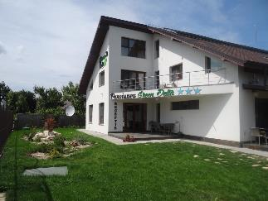 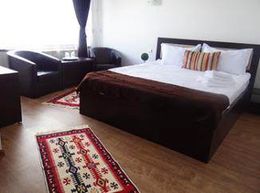

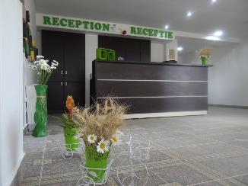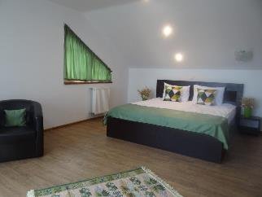

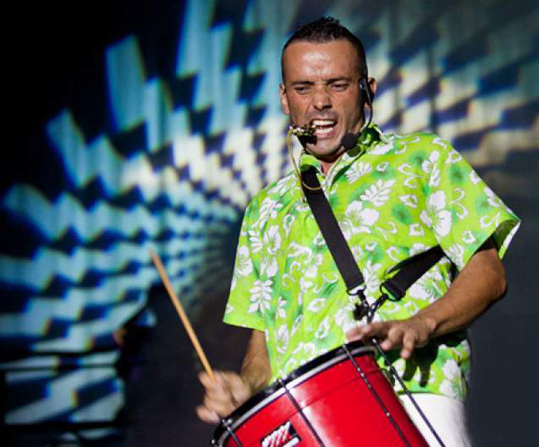

**NOTA:**

**Programul pe zile si ordinea vizitelor se pot modifica, respectand in totalitate vizitele mentionate în program.**

**Categoria hotelurilor si a mijloacelor de transport este in conformitate cu normele locale.**

**Tariful este calculat la un grup minim de 40 persoane**

**Tarifele sunt valabile pentru conditiile de mai sus. Modificarea perioadei, a numarului de participanti sau a altorconditii, atrage dupa sine si modificari ale ofertei.**

**ALTE INFORMATII**

**Conducatorul de grup isi rezerva dreptul de a organiza vizitele din program in functie de conditiile meteo, situatii obiective locale, trafic**